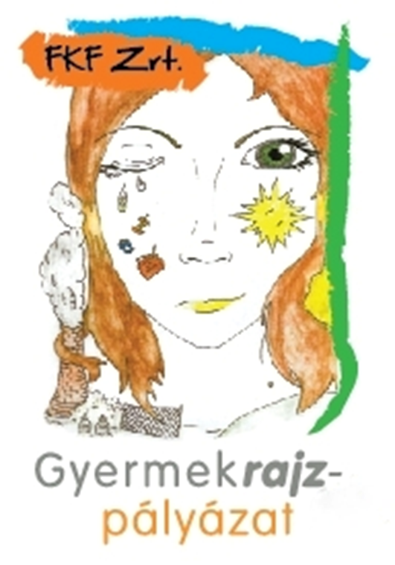
A Föld napjára…
Ezt a rajzot sok-sok évvel ezelőtt egy Kincső nevű kislány készítette a Gyermekrajz-pályázatunkra, és méltán nyert alkotásával.
A pályázat témája akkoriban úgy szólt, hogy a gyerekek nézzék meg jelenük világát, és képzeljék el, hogy a jövőben milyen lesz/lehet a Földön az élet. Kincső ezt Földanya kétarcúságával ábrázolta: most minden szomorú, minden csupa hulladék, dúl a környezetszennyezés, nem látunk a füsttől, nincs már tiszta levegő. Csak könny, fájdalom, bánat, betegség, szürkeség. A Föld szeme csukva, mert látni is borzasztó, ami a világban folyik.
A jövő azonban lehet más: újra felragyoghat a nap, csillogó szemmel tekinthetünk a tiszta, fényes égre és egymásra, mosoly és bizakodás töltheti meg az életet.
Ez a rajz később a Gyermekrajz-pályázatunk logója lett, mert örökérvényű üzenetet hordoz: ha teszünk érte, újra csodálatos lakóhelyünk lehet ez a számtalan lehetőségekkel teli kék bolygó, a FÖLD.
Óvodás gyerekeknek is szívesen mutatjuk meg ezt a rajzot, és sokat beszélgetünk velük Földanya két arcáról. Amikor átélik a Föld szomorúságát - hiszen már az egészen kicsi gyerekek is a saját bőrükön tapasztalják az őket körülvevő környezeti állapotokat -, azonnal felébred bennük a tenni akarás, a segítés, a gyógyítás ösztöne, és őszintén vágynak arra, hogy a világot meghatározó érzés Földanya boldog nyugalma legyen.
A felelős gondolkodás már itt kezdődik, egészen kicsi gyermekkorban. Aki minél korábban tekint úgy a Földre, mint saját magára, az hamar megtanul vigyázni rá, csak úgy, mint saját magára. A Föld tőlünk, emberektől nem egy elválasztható, távoli valami. Ha neki fáj, akkor nekünk is fáj. Ha nekünk fáj, akkor neki is fáj. De ennek az ellenkezője is igaz: ha mi jól vagyunk, a Föld is jól van. Ha a Föld jól van, mi is jól vagyunk.

